**Содержание**

Введение

1. Возникновение кризисов на предприятии

1.1 Понятие кризисов и причины их возникновения

1.2 Симптомы и факторы кризисов

2. Антикризисные стратегии предприятия

2.1 Стратегический подход к кризисным ситуациям

2.2 Сущность и содержание антикризисной стратегии

2.3 Модели антикризисных стратегий предприятия

3. Финансовая стабилизация предприятия

3.1 Оперативный механизм финансовой стабилизации

3.2 Тактический механизм финансовой стабилизации

3.3 Стратегический механизм финансовой стабилизации

3.4 Упреждающие мероприятия финансовой стабилизации

3.5 Санация предприятия

Заключение

Список использованной литературы

**Введение**

Под кризисом в широком смысле слова обычно понимается такое состояние организации, которое предшествует ее переходу в иное качество. Изменение качества может не состояться, если менеджменту удается преодолеть антагонизмы во внутренней и внешней среде предприятия. Это могут быть различные способы согласования или подчинения интересов составных частей единой цели организации, а также другие формы обеспечения ее не разрушаемости. При несогласовании интересов вышеназванным путем другим неизбежным вариантом разрешения кризиса становится изменение качественного состояния организации, ее разрушение.

Если в первом случае менеджмент не претерпевает коренных перемен, хотя и может пережить значительные изменения в рамках сохраняющихся главных целей организации, то во втором случае, как правило, она меняет свое лицо и в основной своей части переходит в другую зону хозяйствования. Соответствующим образом меняется и ее менеджмент, становясь атрибутом в сущности другой организации.

Цель работы:

Изучить подходы и методы финансового оздоровления предприятия и разработать рекомендации, направленные на повышение эффективности деятельности предприятия.

Задачи работы:

* Изучить кризисы на предприятии.
* Раскрыть антикризисные стратегии предприятия.
* Рассмотреть управление ресурсами фирмы в условиях организационного стресса.

Курсовая работа состоит из введения, трёх глав, заключения и списка литературы. В введении раскрыта актуальность финансового оздоровления предприятия; в первой главе освещены: понятие кризисов и причины их возникновения симптомы и факторы кризисов. Во второй главе проанализирована методика стратегического подхода к кризисным ситуациям, изучена сущность и содержание антикризисной стратегии, рассмотрены модели антикризисных стратегий предприятия; в третьей главе были проанализированы: оперативный механизм финансовой стабилизации; тактический механизм финансовой стабилизации; стратегический механизм финансовой стабилизации; упреждающие мероприятия финансовой стабилизации; санация предприятия. В заключении определена значимость финансового оздоровления предприятия.

Объект: финансовое оздоровление.

Предмет: подходы и методы финансового оздоровления.

**Глава 1. Возникновение кризисов на предприятии**

**1.1 Понятие кризисов и причины их возникновения**

Кризис - это крайнее обострение внутрипроизводственных и социально-экономических отношений, а также отношений организации с внешнеэкономической средой.

Кризисные ситуации могут возникать на любой стадии деятельности организации как в период становления и развития, так и в период стабилизации и расширения производства и, наконец, при начале спада и т. п.

Мировая рыночная экономика не знает примеров организаций, которых когда-либо не коснулись кризисные ситуации в той или иной мере.

Очень важными в решении проблем управления являются следующие вопросы: в какие периоды развития организации может возникнуть в ней и получить развитие кризис; насколько опасность возникновения кризиса определяется рискованным изменением самой организации и как это может быть связано с развитием экономической среды, в которой функционирует рассматриваемая организация.

Практика показывает, что кризисы отражают собственные ритмы развития каждой отдельной организации, подчас не совпадающие с ритмами общественного развития или развития других орга­низаций. Каждая организация имеет свой потенциал развития и условия его осуществления, при этом она подчиняется закономерностям циклического развития всей социально-экономической системы. Поэтому на организацию постоянно воздействуют как внешние факторы, определяемые воздействием общих циклов экономики, так и внутренние, зависящие от собственных циклов и кри­зисного развития.

Кризисные ситуации прежде всего выражаются в колебаниях объема производства и сбыта продукции, роста кредиторской задолженности поставщикам, банкам, налоговым органам, в дефиците оборотных средств и т. п., так как именно эти причины служат предпосылкой появления состояния неплатежеспособности организации.

До банкротства организации проходят ряд стадий состояния от эпизодической (временной) неспособности выполнять в полном объеме и своевременно свои обязательства до длительной, от длительной до хронической неспособности, от хронической до кризисного и безнадежного состояния, т. е. полного финансового банкротства.

Причина кризиса — события или явления, вследствие которых появляются симптомы и далее факторы кризиса.

Например, в организации причинами могут быть финансово-экономические просчеты, общее положение экономики, низкая квалификация персонала, недостатки системы мотивирования.

С точки зрения воздействия на организацию причины возникновения кризиса в ней можно классифицировать на внешние и внутренние. Внешние определяют воздействие среды, в которой существует организация, а возникновение внутренних причин зависит от ситуации в самой организации. К внутренним факторам относятся:

- управленческие: высокий уровень предпринимательского риска, недостаточное знание коньюктуры рынка, неэффективный финансовый менеджмент, отсутствие гибкости управления и т.д.;

- производственные: устаревшие и изношенные основные фонды, низкая производительность труда, высокая материалоемкость, высокие энергозатраты;

- рыночные: низкая конкурентоспособность, зависимость от узкого круга поставщиков и покупателей.

Внешние причины определяются состоянием экономики (рост инфляции, нестабильность налоговой системы, рост безработицы, снижение уровня доходов населения), деятельностью государства, состоянием отрасли, к которой относится рассматриваемая организация, а также воздействием стихии. А также влияние оказывают рыночные факторы: снижение емкости внутреннего рынка, усиление монополизма на рынке, нестабильность валютного рынка.

Так как внешние факторы характеризуют экономическую обстановку, в которой функционирует организация и от которой она не может не зависеть. Если экономика находится в состоянии системного кризиса, это отражается на функционировании отдельной организации, причем для каждой по-разному. Все зависит от вида собственности организации, вида ее деятельности и от экономического и профессионального потенциала. При этом следует иметь в виду, что каждая организация по-разному реагирует на соотношение влияющих на ее состояние внутренних и внешних факторов. Так, при возникновении системного кризиса ряд организаций мгновенно разрушается, другие изо всех сил сопротивляются кризисным явлениям, третьи находят разные возможности использовать влияние внешних факторов во благо себе, может быть, временно, в хаосе общих кризисных явлений.

Это может объясняться многими причинами, среди которых есть и антикризисный потенциал, профессиональное управление, повышенная экономическая активность, но при этом нельзя сбрасывать со счетов стечение обстоятельств и удачные рискованные решения.

Однако возможно и такое положение, при котором даже при весьма благоприятной внешней экономической обстановке организация входит в глубокий кризис. В этом случае причинами, скорее всего, могут быть внутренние факторы развития.

К проблеме возникновения кризисов в организации следует подходить с системных позиций. Любая организация является целостной системой, она состоит из взаимосвязанных элементов, частей, компонентов и пр. При этом развитие организации, даже при ее количественном росте, не изменяет общих характеристик ее целостности, если, конечно, не происходит ее разрушения.

Чтобы иметь возможность своевременно запускать программы антикризисного управления, необходимо различать факторы, симптомы и причины кризиса.

**1.2 Симптомы и факторы кризисов**

Симптомы проявляются в показателях и, что очень важно, в тенденциях их изменения, отражающих функционирование и развитие организации. Так, анализ показателей производительности труда, эффективности деятельности, фондоотдачи, энерговооруженности производства, финансового состояния или таких, как текучесть персонала, дисциплина, удовлетворенность трудом, конфликтность и др., могут характеризовать положение производственной организации относительно наступления кризиса.

При этом величина и динамика показателей могут оцениваться и относительно установленной рекомендуемой величины (допуски изменений), и относительно их значений в последовательные промежутки времени.

Симптомом кризисного развития может быть, например, несоответствие показателей закономерным соотношениям либо резкие снижения показателей в определенные временные интервалы. Однако не всегда симптомы ухудшения состояния организации приводят к ее кризису. Симптом - это только внешнее проявление начала «болезни» организации, но к самой «болезни» - кризису приводят причины его возникновения. Именно причины лежат в основе возникновения симптомов, а потом и факторов, свидетельствующих о наступлении кризиса.

Система в процессе своей жизнедеятельности может находиться либо в устойчивом, либо в неустойчивом состоянии.

Различают статическую и динамическую устойчивость.

Факторы, влияющие на устойчивость системы, могут быть внешними и внутренними. Если устойчивость в основном диктуется внешними факторами, то ее принято называть внешней, если внутренними факторами, то внутренней.

В условиях централизованного управления экономикой устойчивость производственно-экономических структур достигалась, как правило, за счет воздействия внешних управляющих решений, т. е. любые или почти любые дестабилизационные процессы гасились извне. Причем механизмы приведения системы в стабильное или квазистабильное состояние могли быть самыми разными: это и дополнительная экономическая поддержка, и замена директора, и корректировка планов, и административная реорганизация производства, и др. В этом случае устойчивость деятельности организации достигалась управлением извне, и кризис не наступал.

Это не значит, что проблема устойчивости не существовала. Она просто перемещалась на отраслевой, региональный и государственный уровни и всегда решалась сверху.

Все производимые ранее реформы касались прежде всего более высоких уровней, т. е. государственных (региональных) и отраслевых. Достаточно привести факты организации совнархозов, укрупнения (разукрупнения) министерств, внедрения генеральных схем управления. В настоящее время в условиях конкуренции проблема устойчивости организации стоит перед каждой организацией.

Для того чтобы распознать кризис, необходимо своевременно обнаружить симптомы, определить факторы, свидетельствующие о возможности наступления кризиса, и выявить его причины. Средствами обнаружения возможности наступления кризисной ситуации в организации служат интуиция и опыт, анализ и диагностика состояния. Их следует применять на всех этапах существования организации, ибо возможна ситуация, при которой она может войти в глубокий кризис на пике своего развития или при весьма благоприятной внешней экономической обстановке.

**Выводы**

Были рассмотрены этапы возникновения кризисов: причины, симптомы, факторы.

Кризисы могут иметь как отрицательное, так и положительное значение для организации. Но несмотря на это всегда должны быть в запасе резервы для борьбы с отрицательными последствиями кризисов.

А также выявлено, что в основе антикризисного управления должно лежать управление на базе постоянного мониторинга деятельности организации с целью своевременного диагностирования причин ухудшения финансового состояния и определения путей его восстановления, обеспечения существующей рентабельности деятельности, а также экономического роста и развития организации. Для этого в любой организации нужен менеджер, основная функция которого - обеспечить жизнедеятельность организации, устранять влияние и внутренние «помехи», принимать нетрадиционные решения, т. е. осуществлять антикризисное управление.

**Глава 2. Антикризисные стратегии предприятия**

Состояние неустойчивого равновесия предприятия, находящейся в кризисе, обостряет необходимость систематической проработки долгосрочных прогнозов развития ситуации и разработки стабилизирующих управленческих решений.

Это выводит на первое место проблематику антикризисных стратегий и механизмов обеспечения равновесия в кризисных организациях.

**2.1 Стратегический подход к кризисным ситуациям**

Кризисные ситуации, как никакие иные, требуют стратегического подхода.

В условиях организационного стресса от топ-менеджмента промышленной фирмы требуется повышенная изобретательность и гибкость в использовании различных стратегий, каждая из которых должна иметь целью выход из кризисного состояния. В этой деятельности важно определиться в главном — какой тип стратегии избрать в конкретной ситуации с расчетом на перспективу. Обычно выделяют следующие эталонные стратегии бизнеса: роста; стабильности; отхода. В общем виде выделяются следующие эталонные стратегии бизнеса:

**A.** Стратегия роста: 1) концентрированный рост (наращивание сбыта существующего продукта); 2) концентрический рост (расширение сегментов рынка); 3) модификационный рост (обслуживание новых потребностей).

**Б.** Стратегия стабильности: 1) пауза (намеренная приостановка увеличения сбыта); 2) осторожное продвижение (продвижение начатых программ в ожидании успеха); 3) без изменений (замораживание ситуации, прекращение перспективных инвестиций); 4) снятие прибыли (прекращение текущих инвестиций в продукт).

**B.** Стратегия отхода: 1) сброс жира (установление минимально возможного уровня накладных расходов); 2) частичный отказ от операционной независимости (в кадрах, сбыте, финансах); 3) частичная распродажа активов (долей в фирме или физических активов); 4) банкротство; 5) ликвидация.

Применительно к рассчитывающей на успех кризисной организации наиболее приемлема стратегия роста. В случае же неудачи также важно сориентироваться в стратегическом плане и склониться к стратегии отхода. Что касается стратегии стабильности, то она приемлема лишь для кратковременных этапов функционирования кризисной фирмы и может быть использована для накопления ресурсов перед решительными действиями.

Искусство генерального менеджера кризисной фирмы заключается в определении конечной и промежуточных целей, средств, механизма и сроков их достижения. Таким документом может выступить стратегический план, причем необязательно на длительную перспективу. Главным содержательным отличием стратегического документа (плана) является его расширительный характер на основе знания каждым подразделением своих функций в различных ситуациях для достижения поставленной цели, иначе говоря — вооруженность каждого подразделения своей «формулой поведения», по которой необходимо действовать в зависимости от изменений среды (внешней и внутренней). В таком понимании вопроса от генерального менеджера, выступающего в роли стратега, требуется постоянная нацеленность на разработку «формул поведения» менеджеров нижних уровней (руководителей отделов, секторов) в достижении поставленной цели.

Это формирует антикризисную стратегию как особый программный документ, содержащий, наряду с целями и ресурсами, также формы и порядок действий управленческих подразделений в высокодинамичной среде (формулы поведения в различных ситуациях, управленческие алгоритмы, запрограммированные решения).

Отсюда и период, на который разрабатывается стратегия, не является определяющим. Он может быть и не более одного года. Главное здесь — наличие формул поведения персонала (одного или группы работников) в вариативных ситуациях. В этом контексте и кризисная стратегия представляет собой документ, содержащий такой набор формул (подходов, механизмов) решений менеджеров в различных ситуациях, который обеспечивает быстрое осуществление ими своих функций. Такая логика позволяет выделить как долгосрочную, так и краткосрочную стратегию фирмы. Главное преимущество стратегического менеджмента — это быстрота принятия решений нижними уровнями управления, минуя высшие звенья (исключение длительных согласительных процедур). Именно это качество стратегического типа наиболее применимо к антикризисному менеджменту, требующему мгновенного принятия решений на разных уровнях управленческой иерархии в условиях повышенной изменчивости среды.

Это дает основание относить антикризисный менеджмент в большей мере к стратегическому, нежели к оперативному (последний больше соответствует технологии осуществления стратегических планов).

Принятие решений в границах антикризисного менеджмента предполагает необходимость строгой выверенности действий, основанных на глубоком анализе динамического состояния промышленной фирмы (организации). Это обусловлено высокой изменчивостью системы в зависимости от относительно малых градиентов приращения управленческих усилий. График жизненного цикла организации на этапе ее кризисного состояния имеет повышенную извилистость, характеризующую ее малую устойчивость от катастрофы, зыбкое равновесие. В обозначениях Бостонской консалтинговой группы[1] (БКГ) переход из состояния «дойная корова» (отрезок CD) характеризуется значительным сокращением объемов производства и продаж (рис.2.1.)

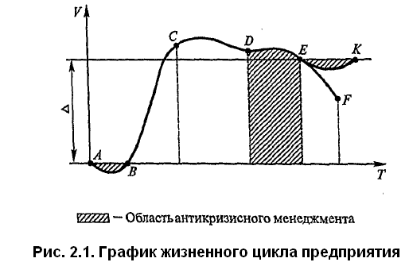

Если не предпринимать профилактических действии, то традиционно логическим продолжением жизненного цикла организации становится ее переход в состояние «собака» (что то же - «дикая кошка»), т.е. к прекращению функционирования и качественному изменению (отрезок EF). В случае осуществления специальных мероприятий антикризисного менеджмента (инвестиции в освоение высоколиквидной продукции, реструктуризация, упреждающее сокращение избыточных фондов и персонала и др.) график жизненного цикла организации может получить продолжение из точки Е в точку К, - т.е. по сути повторить диалектику организации на этапе ее запуска (отрезок АВ). В этой логической схеме организация переживает как бы второе свое рождение, однако уже на более высоком уровне производственных возможностей (есть функционирующее оборудование, обученный и организованный персонал, производственные технологии, наработанная система взаимодействия с внешней средой и др.).

Особенностью антикризисного менеджмента является практическое отсутствие в нем состояний «звезды» и «дойные коровы» (в терминологии БКГ) и наличие расширенного диапазона в состоянии «трудный ребенок». Это требует от субъектов такого менеджмента более развитой системы прогнозов развития ситуации на основе экономико-математического моделирования, тщательного мониторинга и эвристических качеств у менеджеров, особенно в верхних эшелонах организации.

Наряду с обеспечением в ходе конверсии сбалансированного воспроизводственного процесса, одной из ключевых задач антикризисного менеджмента промышленной фирмы является поддержание равновесия в удовлетворении интересов, с одной стороны, инвесторов (акционеров и т.п.), с другой — наемных работников (персонала). Причем решающим условием позитивации кризисного состояния организации является нахождение мотивов и средств консолидации действий этих противостоя щих между собой субъектов организации, а не их противопоставление.

Что касается выбора основной стратегии антикризисного менеджмента промышленной фирмы, то наиболее предпочтительной представляется «стратегия дифференциации». В кризисном состоянии фирма имеет большое количество избыточных фондов и кадров, что не позволяет ей в короткие сроки достигнуть низкой себестоимости основной продукции и стать лидером по издержкам. В то же время наличие избыточного производственного потенциала позволяет ей быстро осуществить мероприятия по изменению эксплуатационных (потребительских) качеств продукции в соответствии с предпочтениями различных групп покупателей и за счет этого существенно расширить сбыт и увеличить доходы. Комбинирование же обеих вышеназванных стратегий («лидерство по издержкам» и «дифференциация») в антикризисном менеджменте не только не удвоит эффект, но даже может привести к взаимному погашению приростов. Поэтому предпочтительно избирать одну из стратегий, в нашем случае — «стратегию дифференциации».

**2.2 Сущность и содержание антикризисной стратегии**

По своему существу стратегия представляет собой многомерную экономическую категорию, описывающую технологию функционирования организации в достижении определенных целей.

Обычно выделяют следующие 4 группы правил, очерчивающих стратегию организации:

**1 группа**: правила оценки результатов деятельности (они определяют курс и формируют план);

**2 группа**: правила отношений с внешней средой (они очерчивают продуктово-рыночную стратегию, а именно: что, кому и сколько поставить);

**3 группа**: правила отношений и процедур внутри организации (организационная концепция);

**4 группа**: правила повседневной деятельности (оперативные приемы). Разработка стратегии организации завершается установлением общих направлений ее функционирования.

Для равновесного состояния организации стратегия может разрабатываться на длительный (5—7 лет) срок и не содержать резких реорганизационных мероприятий.

Для кризисных организаций стратегия разрабатывается на сравнительно короткий период (1—3 года) и имеет сильно выраженные адаптивные характеристики; она содержит множество реорганизационных мероприятий и организационно-технологических новаций.

Особенностью антикризисной стратегии является ее ограниченный по сроку и содержанию характер. Такая стратегия считается реализованной, как только организация вступила в сбалансированное функционирование и намеченное устойчивое состояние. В этом ракурсе антикризисную стратегию можно рассматривать и как средство достижения конкретной цели, а именно — преодоление кризиса. Цели организации — это совокупность желаемых результатов ее функционирования, показанных с помощью каких-либо цифровых, графических и иных средств отображения ее статического и динамического состояния.

Каждая организация имеет оригинальную систему целей, которые являются отображением целей: общества (макросреда); деловой среды; собственников организации (в том числе особо крупных инвесторов); наемного персонала.

Что касается высшего менеджмента, то, хотя он и является частью наемного персонала, его цели имеют определенную специфику. Они представлены балансом интересов собственников и наемных работников, поскольку обе эти группы (каждая в отдельности или в совокупности) определяют судьбу генерального директора, что стоит особенно остро в кризисной организации.

Применительно к хозяйственной организации ее цели можно ранжировать по следующим трем уровням (рис. 2.2)[2].

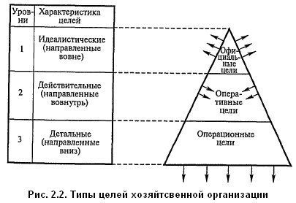

При таком подходе в условиях кризиса основное внимание стратегического менеджмента должно сосредоточиться на второй группе целей — операционных, поскольку именно их достижение способно этап за этапом вывести организацию из неустойчивого состояния.

В этом контексте понятие «ориентиры» представляется наиболее подходящим для обозначения граничных параметров, условий решения стратегической антикризисной задачи.

Таким образом, антикризисная стратегия представляет собой программный документ, содержащий название целей (конечных и промежуточных), ресурсы и способы их вовлечения (персонал, фонды, отношения собственности), технологию решения задачи по выводу ее из кризиса (структура организации, формулы поведения персонала, правила производственно-финансовой и маркетинговой Деятельности).

Одно перечисление этих органических элементов антикризисной стратегии свидетельствует о сложности данной экономической категории. В этой части можно присоединиться к мнению профессора В.В. Гончарова о том, что стратегия — это «понятие трудноуловимое и несколько абстрактное. Ее выработка обычно не приносит фирме непосредственной пользы. Эффект может быть получен только от ее реализации».

Антикризисные стратегии промышленной фирмы существенным образом отличаются от обычных. Это объясняется их весьма высоким динамизмом, ресурсной жесткостью и повышенной результативностью как в позитивном, так и негативном плане. Некоторые сравнительные характеристики общих и антикризисных стратегий приведены в табл. 2.1.

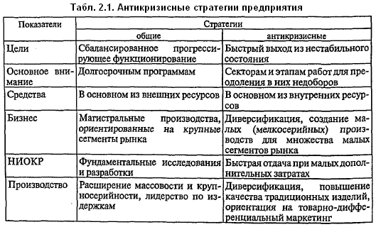

Одной из постоянных функций антикризисной стратегии промышленной фирмы является оценка и прогнозирование возможности ее вхождения в кризисное состояние. При равновесном функционировании фирмы такая задача носит в основном прогнозно-аналитический характер, а на этапе кризиса приобретает черты ограниченной по срокам, а зачастую и краткосрочной стратегии.

В кризисной промышленной фирме, как правило, присутствуют и внутренние, и внешние причины кризисности. Тем не менее для раннего обнаружения кризиса первостепенное значение имеет оценка состояния внешней среды и составление на этой основе ее вероятностного состояния в близкой и дальней перспективе. Это обусловлено тем, что именно метаморфозы внешней среды оказывают решающее воздействие на воспроизводственную динамику промышленных фирм, так как они сильно зависимы от спроса на их продукцию и финансовой политики на макроуровне.

Общий подход к составлению прогноза воздействия динамических параметров внешней среды на процессы в машиностроительном предприятии схематично показан в табл. 2.2.

Особенность конкурентно-рыночной среды макроуровня в том, что она способна инициировать кризисные процессы на всех стадиях жизненного цикла промышленной фирмы; это может происходить как с фирмой в целом, так и с ее отдельными продуктами.

Периодические краткосрочные кризисные ситуации представляют собой рядовое явление в функционирующей фирме, особенно при нестабильной внешней среде. Другое дело, если такие микрокризисы интегрируются в новое качество микроэкономики и приобретают затяжной характер. В условиях плавных колебаний показателей деловой активности внешней среды наступление глубокого кризиса в промышленной фирме происходит постепенно и неуклонно. Это дает возможность заблаговременно, на ранних стадиях наступления кризиса проводить его прогнозирование и разрабатывать комплекс мероприятий по сокращению ущерба и выводу фирмы из кризисного состояния, как правило, на уровень более высоких технико-экономических возможностей.

Прогнозирование наступления кризиса представляет собой многогранный процесс, который при некоторых нарушениях можно уложить в следующую конструктивную схему:

1) выяснение всех причин, побуждающих возникновение в организации (фирме) кризисного состояния;

2) определение факторов, препятствующих возникновению кризиса;

3) ранжирование побудителей и сдерживателей кризиса по силе и срокам воздействия;

4) разработка средств нейтрализации побудителей кризиса и стимуляторов антикризисных процессов (факторов).

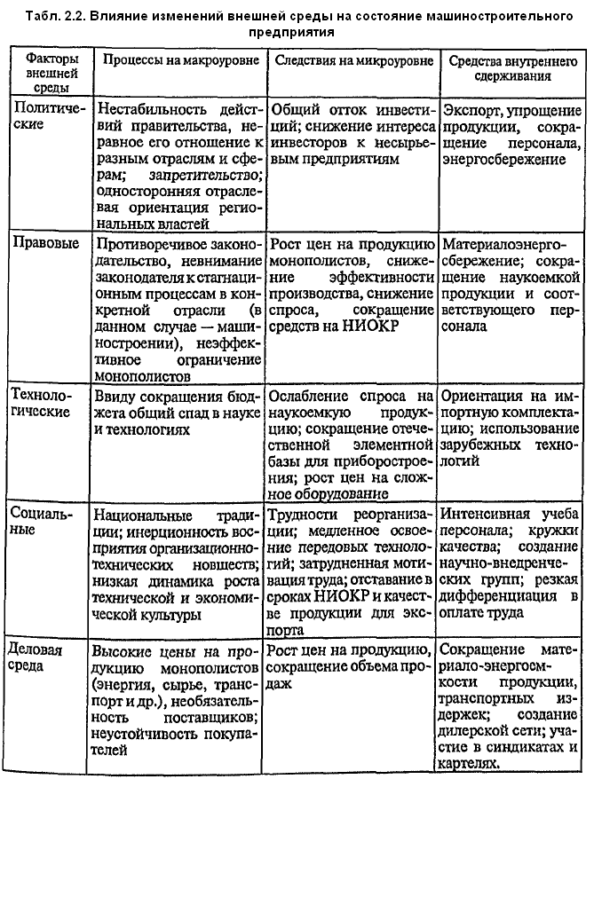

В общем плане процесс раннего обнаружения кризиса состоит из следующих мероприятий:

**А**. Внешний блок. Он включает анализ динамики внешней среды с точки зрения ее воздействия на организацию и может состоять из следующих разделов:

— негативная динамика макросреды (политика, экономика, социалис, технологии);

— негативная динамика деловой среды (покупатели, поставщики, инфраструктура, конкуренты традиционные, конкуренты вероятные, товары-заменители, местные и региональные власти и др.);

— позитивная динамика макросреды;

— позитивная динамика деловой среды;

— интегративное качество внешней среды с точки зрения побуждения и нейтрализации кризиса в организации.

**Б**. Внутренний блок. Он содержит анализ реакции промышленной фирмы на динамические процессы в ее внешней среде и механизмы использования позитивных факторов и противодействия (сдерживание разрушительного воздействия) негативным факторам внешней среды. Эта часть стратегического плана промышленной фирмы включает следующие два базовых элемента:

— прогноз развития кризисной ситуации в фирме;

— система мероприятий (механизмы и стимулы) по преодолению кризисности.

Наиболее затратным, но при этом и наиболее эффективным, элементом антикризисной стратегии промышленной фирмы являются механизмы преодоления кризисности в условиях изменяющейся внешней среды. Это набор своеобразных «формул поведения» менеджеров разных уровней управленческой иерархии в конкретных ситуациях, нацеленных на выход из кризиса.

Реализация антикризисной стратегии промышленной фирмы предполагает ее четкое ресурсное обеспечение, что особенно затруднено в условиях неустойчивой внешней среды. Тем не менее и такие ситуации подлежат разрешению на систематической основе.

**2.3 Модели антикризисных стратегий предприятия**

В антикризисном менеджменте особую (главенствующую) роль приобретает стратегическая составляющая. Ее сущность заключается в систематической разработке правил, запрограммированных решений, «формул действий» для управленческого персонала в различных ситуациях высокоизменчивой среды (в пополнении соответствующего банка). Это обусловлено тем, что в промышленных фирмах со сложной внутренней структурой руководители высшего уровня не в состоянии контролировать изменения ситуации во всех подразделениях и оперативно разрабатывать соответствующие Управленческие решения. Это особенно актуально в кризисной полосе функционирования предприятия, когда управленческое реагирование на изменение ситуации должно происходить практически мгновенно. Такие условия работы требуют наличия в арсенале антикризисного менеджмента большого набора «управленческих формул» для их применения при принятии решений в быстро изменяющихся ситуациях.

В этой связи представляется несколько усеченным отведение некоторыми авторами стратегии лишь роли обобщенного видения состояния и места управляемого объекта в экономике.

Действительно, «видение состояния и места» объекта — необходимо, но это еще не есть стратегия, поскольку последняя должна содержать также модель организации будущего и средства ее реализации. В нашем понимании, стратегия представляет собой интегрированный комплекс следующих взаимоувязанных компонентов:

1) прогноза, или виртуальных фотографий вероятного состояния организации (фирмы) на конкретную дату;

2) искомой модели организации (в нескольких ее вариантах в зависимости от диалектики среды);

3) динамики средств достижения намеченного состояния организации (также в нескольких вариантах развития событий).

Неукоснительным в стратегии является достижение нескольких ключевых параметров развития организации, среди которых: положительный платежный баланс, счет прибылей и убытков; рост объемов продаж; неуклонное расширенное воспроизводство.

Антикризисная стратегия предполагает комплекс мероприятий в жестком коридоре рисковых ситуаций, осуществление своеобразного риск-менеджмента. «Риск-менеджмент — система управления риском и экономическими (прежде всего финансовыми) отношениями, возникающими в процессе этого управления, включающая стратегию и тактику управленческих действий. ...Различают следующие функции риск-менеджмента:

— функции объекта управления, куда относится организация разрешения риска;

— рисковых вложений капитала;

— работ по снижению величины риска;

— процесса страхования рисков: экономических отношений и связей между субъектами хозяйственного процесса;

— функции субъекта управления, в рамках которых прогнозирование, организация, координация, регулирование, стимулирование, контроль»[3].

В целом же решение задач оптимизационного антикризисного менеджмента предполагает систематическую прогнозно-аналитическую деятельность с широким использованием экономико-математического инструментария, электронно-вычислительной техники, активной работы экспертов, аналитиков, разработчиков систем.

Одной из наиболее эффективных форм обеспечения антикризисного менеджмента является моделирование антикризисных стратегий.

Ввиду того что каждая организация уникальна по своему содержанию, для разработки адекватной кризисной стратегии необходимо прежде всего определить тип конкретной организации с точки зрения ее предрасположенности к осуществлению той или иной стратегии. В этой связи представляется целесообразным брать за основу такого выбора одну из двух практически диаметральных моделей стратегических планов — американскую или японскую. Затем можно приступать к построению именной модели антикризисной стратегии конкретной организации. Это объясняется тем, что, как показывает практика, промежуточные (гибридные) модели антикризисных стратегий оказываются менее эффективными.

Применение такой типологии также важно ввиду ограниченности времени на разработку антикризисной стратегии. В общем виде американская и японская стратегии представлены в табл. 2.3.

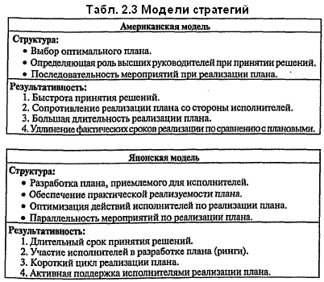

Стратегии американских фирм основываются:

— на дифференцированном подходе к оценке характеристик выпускаемой продукции, которая выгодным образом должна отличаться от аналогичных изделий других фирм;

— на удовлетворении конкретных потребностей определенной категории пользователей;

— на обеспечении низкой себестоимости изделий, реализуемых на рынке.

Стратегии японских фирм в основном строятся:

— на том, чтобы достичь по крайней мере двух целей — получения прибыли и создания сообщества сотрудников фирмы;

— на развитии национального технического интеллекта путем концентрации наукоемких элементов производства в Японии и вывоза малонаукоемких производств за рубеж.

Применительно к менеджменту российских промышленных фирм выглядит предпочтительной японская модель антикризисной стратегии. Это обусловлено следующими причинами:

1) невозможностью, ввиду хронического дефицита ресурсов в РФ, составления оптимального (максимального) плана вывода фирмы из кризисного состояния (т.е. стратегический план может быть лишь компромиссным, приемлемым по ресурсам);

2) ввиду многозвенности и повышенной сложности структуры промышленной фирмы крайне затруднительна централизация управления, от которого в полосе кризиса требуется повышенная оперативность (в этих условиях диверсификация решений приносит наиболее высокую результативность как в скорости их принятия, так и в качестве контроля выполнения);

3) в условиях кризиса промышленная фирма располагает крайне ограниченным временем на разработку и осуществление антикризисной стратегии (это делает единственно возможным именно сетевое планирование, построенное на принципах параллельности реализации мероприятий антикризисной стратегии).

В условиях кризисной нестабильности от менеджмента промышленной фирмы требуется прежде всего определить стратегию в отношении ранее освоенной продукции — как наименее затратному способу улучшения экономических показателей. Здесь чрезвычайно важно провести ранжирование полезности изделий и соответствующих затрат по их изготовлению и сбыту. В зависимости от производственной структуры и потенциальных возможностей кризисной фирмы в отношении каждого из ключевых изделий может быть выбран один из вариантов стратегического плана, показанного на рис. 2.3. При высоком потенциале дифференциации фирмы и относительно свободном сегменте рынка возможного к расширению выпуска изделия (позиция 1.1) имеет смысл сконцентрировать ресурсы для специализации в этой отрасли и стабилизации за счет этого воспроизводственного процесса. И наоборот, при слабом потенциале дифференциации кризисной фирмы (т.е. при низких возможностях перестройки производства) и высоких затратах для расширения занимаемого сегмента рынка (позиция 3.3) целесообразнее сосредоточиться на снижении издержек производства продукции без ее модернизации и расширения объемов выпуска.

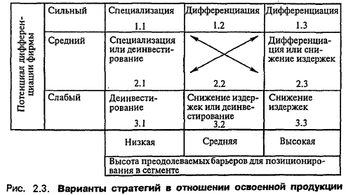

На основе оцененных по такому методу перспектив каждого из ключевых продуктов можно сформировать обобщенную антикризисную стратегию фирмы в отношении ранее освоенной продукции.

Наряду с освоенной продукцией, промышленная фирма зачастую имеет наработки в отношении родственных, а нередко и принципиально новых изделий. Это требует проведения их оценки для разработки соответствующей инновационной стратегии.

Ряд авторов считает главным тормозом успешной работы предприятий в рыночных условиях простаивание производственных мощностей, их невосприимчивость к инновациям, сохранившиеся от административной экономики иерархические линейно-функциональные структуры и многочисленные вспомогательные производства[4].

Особенностью кризисного предприятия является жесткая ограниченность в ресурсах. В этих условиях удобно осуществить выбор .инновационной стратегии с использованием соответствующей схемы (рис. 2.4).

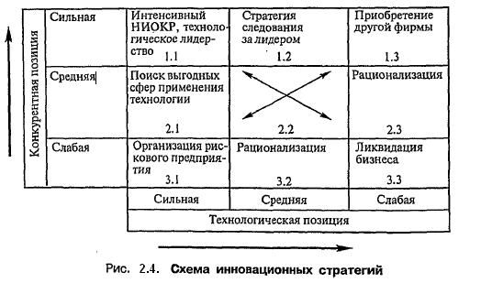

На основе принятых решений в отношении освоенной продукции и инноваций руководство фирмы наполняет выбранную модель антикризисной стратегии ресурсным содержанием. Для этого прорабатываются несколько вариантов бизнес-стратегий, на основе чего и составляются общая модель антикризисной стратегии и опирающийся на нее перспективный план выхода организации из кризиса.

**Выводы**

1. Выведение промышленной фирмы из кризисного состояния (так же, как и профилактика кризиса) предполагает необходимость стратегического подхода к антикризисному управлению. Руководящим документом последнего должен быть стратегический план, доведенный до каждого подразделения.

2. Главным содержательным показателем антикризисного стратегического документа (программы, плана и т.п.) является наличие в нем субординированных конкретных установок, своеобразных формул поведения для менеджеров разного уровня в вариативных состояниях внутренней и внешней среды кризисной организации.

3. Для антикризисного управления крупной промышленной фирмой наиболее предпочтительным типом стратегии, как наименее затратной по средствам и времени, является «стратегия дифференциации», заключающаяся в изменении эксплуатационных параметров традиционной продукции с ориентацией на требования (потребительские предпочтения) различных групп покупателей.

4. Антикризисная стратегия фирмы имеет оригинальный характер, поскольку обусловлена индивидуальной, отличной от других системой целей.

5. Одной из постоянных функций стратегического менеджмента является систематическое прогнозирование и оценка факторов кризисности и разработка механизмов их нейтрализации.

6. Одним из довольно затратных, но при этом и наиболее эффективных методов антикризисного стратегического менеджмента является моделирование развития кризисных ситуаций и построение на этой основе механизмов их преодоления.

**Глава 3. Финансовая стабилизация предприятия**

Обобщая основные положения теории антикризисного управления и учитывая необходимость упреждения событий в условиях рыночных рисков, можно выделить пять основных механизмов финансовой стабилизации и финансового оздоровления предприятия: — устранение неплатежеспособности (оперативный механизм финансовой стабилизации); — восстановление финансовой устойчивости и финансового равновесия (тактический механизм финансовой стабилизации); — обеспечение финансового равновесия в длите льном периоде (стратегический механизм финансовой стабилизации); — упреждающий механизм финансовой стабилизации; — санация предприятия (при невозможности задействования предыдущих механизмов).

**3.1 Оперативный механизм финансовой стабилизации**

Оперативный механизм финансовой стабилизации предприятия обычно сводится к устранению его неплатежеспособности — главного фактора дестабилизации. При правильных, рациональных действиях руководства оперативный этап может быть исполнен в течение одного квартала. Иногда устранение неплатежеспособности называют термином «отсечение лишнего», так как предприятие стремится быстро избавиться от отягощающих его обязательств и лишних, неработающих, но вполне ликвидных запасов и ресурсов. Система мер должна быть направлена одновременно на уменьшение размера текущих внешних и внутренних финансовых обязательств предприятия и на увеличение суммы денежных активов, обеспечивающих срочное погашение этих обязательств. Реализуется принцип «отсечение лишнего»: с одной стороны, предприятие срочно избавляется от ликвидных активов, превращая их в денежную форму, а с другой — сокращает текущие потребности, приводящие к обязательствам предприятия.

Основным индикатором оперативного механизма финансовой стабилизации служит коэффициент чистой текущей платежеспособности (КЧТП):

КЧТП = (ОА - 0Ан)/(КФО - КФ0по).

Этот коэффициент позволяет увидеть объективную картину кризиса реальной платежеспособности предприятия. Чтобы создать эту картину, необходимо от полной величины оборотных активов (ОА) убрать неликвидную ее часть ОАн (неликвидные запасы, дебиторку, которую сложно получить, расходы будущих периодов), а из полных краткосрочных финансовых обязательств пассива (КФО) убрать ту внутреннюю часть (КФОПО), которая может быть отложена до завершения финансовой стабилизации (расчеты по начисленным дивидендам, расчеты с дочерними предприятиями — филиалами и др.). Если КЧТ П окажется больше 1, то необходимо ускорять ликвидность оборотных активов, обеспечивая тем самым рост положительного денежного потока. В первую очередь необходимо: ликвидировать портфель краткосрочных финансовых вложений, по возможности ускорить инкассацию дебиторки, снизить период предоставления товарного кредита, увеличить размер ценовой скидки при осуществлении наличного платежа, снизить размер страховых запасов, уценить трудноликвидные запасы до уровня цены реального спроса и продать их.

Если КЧТП окажется меньше 1, то необходимо проводить ускоренное частичное дезинвестирование, внеоборотных активов, то есть: — быстро продать высоколиквидную часть долгосрочных вложений (акции и др.); — провести операции возвратного лизинга, в процессе которых лизингодателю возвращаются приобретенные основные средства (в соответствии с условиями договора); — ускорить продажи неиспользуемого оборудования по реальным рыночным ценам; — заменить планируемую покупку основных средств их арендой. Одновременно с отмеченными мероприятиями необходимо быстро сокращать размер краткосрочных финансовых обязательств предприятия, обеспечивая тем самым снижение объема отрицательного денежного потока в краткосрочном периоде. Необходимо быстро:

— провести, по возможности, пролонгацию (продление срока договора) краткосрочных кредитов;

— провести, по возможности, реструктуризацию портфеля краткосрочных финансовых кредитов с переводом отдельных из них в долгосрочные;

— увеличить, по возможности, период предоставления поставщиками товарного кредита;

— отсрочить, по возможности, расчеты по внутренней кредиторской задолженности предприятия (например, перейти от авансовой системы оплаты труда к одномесячным выплатам или — по договору с трудовым коллективом - к ежеквартальным);

— сократить до минимума фонд оплаты труда и премиальный фонд;

— грамотно провести оргштатные мероприятия, в результате которых будут минимизированы внутренние финансовые обязательства предприятия. Цель данного этапа считается достигнутой, если устранена текущая неплатежеспособность предприятия, то есть объем поступлений денежных средств превысил объем неотложных финансовых обязательств в краткосрочном периоде.

Чаще всего это означает, что угроза банкротства предприятия отложена, но не ликвидирована полностью.

**3.2 Тактический механизм финансовой стабилизации**

Суть данного этапа заключается в восстановлении финансовой устойчивости и финансового равновесия предприятия в предстоящем периоде (полугодии, квартале, месяце). Иногда данный этап финансовой стабилизации называют термином «сжатие предприятия», так как одновременно предусматривается, с одной стороны, увеличение генерирования собственных ресурсов, а с другой — сокращение собственного потребления. Предприятие как бы «сжимается» с двух сторон: с од ной стороны ищутся дополнительные источники финансирования, с другой — наиболее эффективные направления их использования. Цель этапа: разработка системы мер, направленных на достижение точки финансового равновесия предприятия в предстоящем периоде.

Принципиальная модель финансового равновесия имеет следующий вид:

Левая часть этой модели — это источники финансирования.

ЧПо+АО+∆АК+∆СФРп=∆Иск+ДФ+ПУП+СП+∆РФ,

Где ЧПо – чистая операционная прибыл предприятия;

АО – сумма амортизационных отчислений;

∆АК – сумма прироста акционерного капитала;

∆СФРп – сумма прироста собственных финансовых ресурсов за счет прочих источников;

∆Иск – прирост объёма инвестиций, финансируемых за счет собственных источников;

ДФ – сумма дивидендного фонда;

ПУП – объём программы участия наёмных работников в прибыли;

СП- объём социальных, экологических и прочих программ;

∆РФ – прирост суммы резервного фонда предприятия.

Правая часть модели — это основные направления использования ресурсов. Соответственно, сумма финансирования должна равняться сумме трат. **ОГсфр=ОПсфр**

**Где ОГсфр** – Возможный объём генерирования собственных финансовых ресурсов предприятия, или объём самофинансирования;

**ОПсфр** – необходимый объём потребления собственных финансовых ресурсов предприятия. Ориентируясь на максимально достижимые суммы возможного генерирования и потребления в данном виде бизнеса, можно позиционировать свое собственное положение. В этом может помочь модель Франшона – Романэ (французские исследователи) Рис. 3.1.

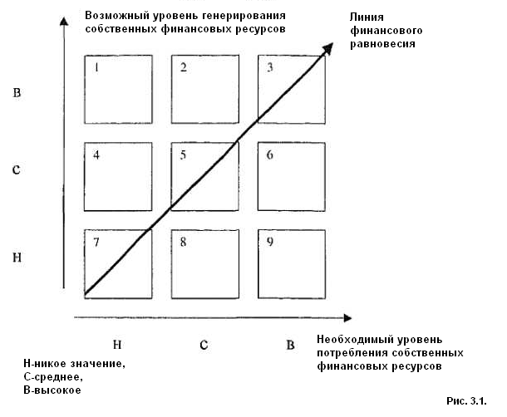

Суть этой модели в том, что фирма позиционирует себя в одной из девяти зон по соотношению меры генерирования и потребления ресурсов. Эта модель позволяет не только контролировать ситуацию, но и планировать и управлять бизнесом, разрабатывать различные стратегии, помогающие ей выходить из кризисных ситуаций. Очевидно, что предварительно должен быть проведен тщательный расчет, по результатам которого делаются те или иные выводы и принимаются управленческие решения. Если по результатам расчета мы попали в зоны 1, 2 или 4, то беспокоиться нечего — мы находимся в области повышенной финансовой устойчивости. В этой ситуации мы можем снизить объем заимствования капитала и перейти к дополнительным источникам самофинансирования. В результате этих действий собственное потребление увеличится и мы попадем в зоны 3, 5 или 7, то есть на линию финансового равновесия. Такая модель развития предприятия представляется оптимальной. В этих полях экономическое развитие обеспечивается на принципах самофинансирования. В кризисной ситуации потребление обычно выше, чем генерирование собственных ресурсов, то есть мы оказываемся в зонах 6, 8 или 9. Из этой проблемной ситуации три возможных выхода: первый — пытаться увеличить генерирование собственных ресурсов, второй — снизить уровень собственного потребления; третий — одновременно пытаться увеличить генерирование и уменьшать потребление. Тактические приемы для увеличения объема генерирования собственных финансовых ресурсов:

— оптимизация ценовой политики (какие-то цены уменьшаем, какие-то повышаем, меняем систему сбыта, в результате суммарная выручка должна увеличиваться);

— сокращение управленческого, инженерно-технического и вспомогательного персонала и, соответственно, фонда оплаты труда при сохранении объемов работ (в результате уровень генерирования ресурсов увеличится);

— сокращение производственного персонала, повышение производительности труда оставшихся работников;

— проведение ускоренной амортизации с целью возрастания амортизационного потока;

— реализация (продажа) имущества с высоким уровнем износа;

— дополнительная эмиссия акций;

— увеличение чистой прибыли за счет снижения суммарных налоговых платежей.

Тактические приемы для сокращения необходимого объема потребления собственных финансовых ресурсов:

— снижение инвестиционной активности;

— переход от покупки к аренде оборудования;

— реализация рациональной дивидендной политики, адекватной кризисному финансовому состоянию;

— сокращение объема программ участия наемных работников в распределении прибыли;

— отказ от внешних социальных и других программ предприятия, финансируемых из прибыли;

— снижение размеров резервного и других страховых фондов. На практике возможности увеличения эффекта от деятельности ограничены. Поэтому предприятие в большей степени сокращает, чем увеличивает объем генерирования ресурсов. В результате оргштатных и финансовых мероприятий неравенство ОГСФР < ОПСФР должно инвертироваться в обратное ОГСФР > ОПСФР. Так как основной набор приемов для увеличения генерирования и сокращения потребления предусматривает больший эффект при тех же или меньших тратах ресурсов, то такой тактический механизм выхода из кризиса называется «сжатие предприятия». Основные элементы влияния на этапе тактического управления: финансовая стратегия фирмы, организация предприятия, логистика и внутренняя среда. Цель этого этапа финансовой стабилизации считается достигнутой, если предприятие вышло на рубеж финансового равновесия (зоны 3, 5 или 7), обеспечивающий достаточную его финансовую устойчивость.

**3.3 Стратегический механизм финансовой стабилизации**

Суть данного механизма финансовой стабилизации заключается в обеспечении финансового равновесия хозяйствующей организации в длительном периоде (как правило, полугодие и более). Для обеспечения финансового равновесия в длительном периоде необходимо регулярно отслеживать темпы роста объема реализации продукции, выраженные через показатели эффективности реализации, эффективности капитализации и эффективности оборачиваемости активов. Для этих целей используются специальные модели. Одна из них — мод ель устойчивого экономического роста предприятия:

∆ОР=(ЧП/ОР)*ККП*(А/СК)*КОА

где ∆ОР – возможный темп прироста объёма реализации продукции, не нарушающий финансовое равновесие предприятия выраженный десятичной дробью;

ЧП – сумма чистой прибыли предприятия;

ОР – объём реализации продукции;

ККП – коэффициент капитализации чистой прибыли, выраженный десятичной дробью;

А – стоимость активов предприятия;

СК – сумма собственного капитала предприятия;

КОА – коэффициент оборачиваемости активов в разах.

Данную модель можно представить в виде схемы: прирост объема реализации = коэффициент рентабельности реализации продукции **х** коэффициент капитализации чистой прибыли **х** коэффициент левериджа активов **х** коэффициент оборачиваемости активов. Суть этой модели в том, что для определенной финансовой стратегии существует свое собственное — оптимальное значение темпов прироста реализации продукции. Любое отклонение от него требует дополнительного внутреннего генерирования средств или дополнительного привлечения внешних финансовых ресурсов.

Отклонение темпов прироста реализации от оптимального ведет к нарушению финансового равновесия, то есть к финансовой дестабилизации (выход предприятия из зон 3, 5 или 7 в другие зоны). На практике делается следующее:

1. Просчитываются различные варианты финансовых стратегий, например: — стратегия изменения дивидендной политики;

— стратегия изменения программы участия работников в распределении прибыли (новая стратегия распределения прибыли);

— изменение структуры капитала предприятия;

— изменение структуры активов пред приятия.

2. Для каждой из стратегий развития просчитываются темпы прироста объемов реализации по указанной модели.

3. Выбирается та стратегия развития, которая обеспечивает больший темп прироста объема реализации продукции.

Элементы влияния на этапе стратегического управления: товар и его характеристики, рынки сбыта, финансовая стратегия, логистика и внутренняя организация предприятия. Цель этого этапа считается достигнутой, если в долгосрочной перспективе наблюдается пропорциональное соответствие роста максимально-возможных темпов объемов реализации с ростом рыночной стоимости предприятия.

**3.4 Упреждающие мероприятия финансовой стабилизации**

Упреждающие мероприятия, равно как и планомерно проводимые организационные изменения, как правило, всегда связаны с временным спадом системообразующих показателей предприятия. Это объективное явление вполне соответствует закону трансформационного спада, который гласит: если система при существующей структуре достигла максимума какого-то показателя, то его дальнейшее повышение возможно лишь при условии смены структуры системы, переход к которой связан с обязательным временным снижением данного показателя.

Упреждающие мероприятия неизбежны для хозяйствующей организации, испытывающей объективные и закономерные процессы усложнения. Главным фактором усложнения является прибыль, так как именно она способствует расширению организации, увеличению капитальных вложений, усложнению организационной структуры и связанных с ней коммуникаций. Практика показывает, что предприятия развитых западных стран проводят организационные изменения не реже одного раза в 3-5 лет.

Целенаправленно сокращаются или изменяются некоторые функции, штат, количество персонала, руководящее звено, коммуникации, система управления, проводится как товарная, так и финансовая диверсификация. К ним относятся: товар, рынок сбыта, структура собственного капитала (финансы), отрасль, или область бизнеса, организация и логистика бизнеса, персонал, внешняя среда и технология работы с ней. Упреждающе и вовремя меняя один или несколько элементов, фирма обеспечивает себе временный незначительный спад системообразующих параметров бизнеса с последующим их ростом. Графически это можно изобразить следующим образом (рис. 3.2):

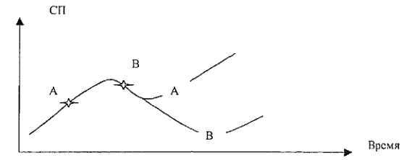

Рис 3.2.

Возможная динамика системообразующего параметра фирмы. СП — системообразующий параметр работы предприятия, например темп прироста реализации продукции, или чистая прибыль, или рентабельность работы.

Практика показывает, что если руководство начнет проводить планомерные организационные и финансовые мероприятия, не дожидаясь ухудшения показателей работы (в точке А), то предприятие ожидает меньший спад АА. В случае, если реорганизационные мероприятия начинают проводиться после фиксации факта ухудшения показателей в точке В, то предприятие ожидает большой спад ВВ.

Таким образом, проводимые антикризисные или плановые реорганизационные мероприятия с упреждением событий более эффективны с точки зрения глубины спада СП.

Скорость модификации товара или бизнеса становится стратегическим ресурсом фирмы. Чем быстрее предприятие способно обеспечить реорганизацию бизнеса или товара, тем быстрее оно выходит на рост СП.

Например для промышленных товаров народного потребления фирмы SONY на 2004 год средне время модификации равно 2-3 месяцам. Для автомобилей среднего класса это время составляет 5-6 месяцев.

Суммарное время на проведение всех антикризисных или плановых реорганизационных мероприятий ТАМ складывается из следующих составляющих:

ТАМ=ТД+ТО+ТЗМ+ТРМ

Где ТД – время на экспресс – диагностику или функциональную диагностику предприятия;

ТО – время на оценку финансовой состоятельности предприятия;

ТЗМ – время на задействование оперативных, тактических или стратегических мероприятий;

ТРМ – время на реализацию и контроль мероприятий.

Необходимо знать средние нормативные значения времени модификации аналогичного конкурентоспособного бизнеса или товара. Если предприятие по своим расчетам ТАМ укладывается в эти нормативы, то наблюдается тенденция к устойчивому экономическому росту СП (рис. 3.3. в) в обратном случае – стабилизация СП или его спад (рис. 3.3. а, б.)

Если тенденции развития фирмы (тренды) отслеживаются руководством, то легче принимать рациональные стратегические решения в отношении новых товаров, рынков сбыта, технологий ведения бизнеса, отраслей бизнеса, диверсификации финансовых, материальных и трудовых ресурсов.

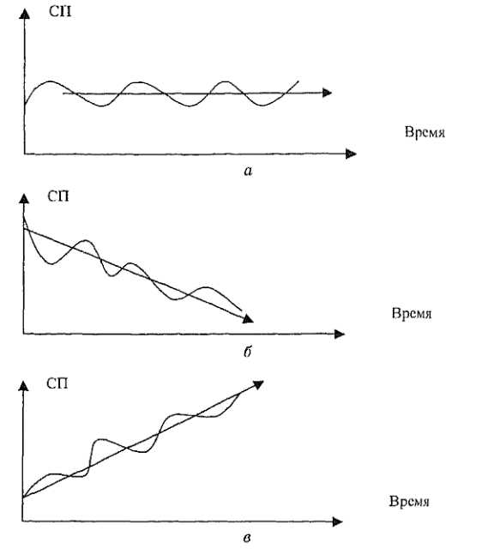

Рис. 3.3.

Возможные тренды системообразующего параметра фирмы:

а — стационарная деятельность фирмы;

б — спад в деятельности фирмы;

в — развитие фирмы

**3.5 Санация предприятия**

При невозможности задействования оперативного, тактического или стратегического механизмов финансовой стабилизации обычно проводят санацию предприятия (по решению суда или без оного).

**Санация** — это система мероприятий по финансовому оздоровлению предприятия, реализуемых с помощью сторонних юридических или физических лиц и направленных на предотвращение объявления предприятия-должника банкротом и его ликвидации.

Санация предприятия проводится в трех основных случаях:

— по инициативе самого предприятия до возбуждения кредиторами дела о банкротстве с привлечением внешней помощи;

— если предприятие по своей инициативе обратилось в арбитражный суд с заявлением о своем банкротстве, одновременно предлагая условия своей санации (эти случаи характерны для государственных предприятий);

— если решение о проведении санации вы носит арбитражный суд по поступившим заявлениям кредиторов, которым задолжало это предприятие.

Основные этапы управления санацией предприятия:

— определение целесообразности и возможности проведения санации;

— обоснование концепции санации (внешняя финансовая помощь + оборонительная концепция; внешняя финансовая помощь + наступательная концепция);

— определение направления осуществления санации (направленная на рефинансирование долга, направленная на реструктуризацию);

— выбор формы санации;

— подбор санатора;

— подготовка бизнес- плана санации;

— расчет эффективности санации;

— утверждение бизнес-плана санации;

— мониторинг (контроль) реализации мероприятий санации.

Выбор формы санации:

— для рефинансирования долга: дотации и субвенции за счет бюджета, государственное льготное кредитование, государственные гарантии коммерческим банкам, целевой банковский кредит, перевод долга на другое юридическое лицо, преобразование кредитов из краткосрочных в долгосрочные, выпуск облигаций или других ценных бумаг под гарантии сенатора, отсрочка погашения облигаций предприятия, списание долга;

— для реструктуризации предприятия: слияние с другими предприятиями, поглощение предприятием-сенатором, разделение предприятия на подразделения со статусами юридического лица, преобразование в новое открытое АО с фиксированным уставным капиталом, передача в аренду, приватизация проблемных государственных предприятий. Подбор санатора. Возможные варианты:

— собственники предприятия (в том числе и государственные органы по проблемным госпредприятиям);

— кредиторы предприятия;

— коммерческий банк, осуществляющий обслуживание предприятия;

— сторонние хозяйствующие субъекты — юридические лица;

— трудовой коллектив санируемого предприятия. Составление бизнес-плана санации проводится по следующим разделам:

— общие сведения о санируемом предприятии;

— оценка кризисного состояния предприятия;

— обоснование концепции и формы санации предприятия;

— система мероприятий по финансовому оздоровлению предприятия;

— ожидаемые результаты санации. Расчет эффективности санации. Эффективность санации определяется путем соотнесения результатов (эффекта) и затрат на ее осуществление. Результаты санации могут быть оценены размером дополнительной прибыли, рассчитываемой как разница между ее суммой после и до проведения санации.

Затраты на проведение санации определяются путем разработки специального бюджета (бюджета санации). Эти затраты могут рассматриваться как инвестиции санатора в санируемое предприятие с целью получения прибыли в предстоящем периоде. При оценке эффективности санации необходимо учитывать и эффект синергизма, который может возникнуть при слиянии или поглощении сильного предприятия санатора с санируемым предприятием. Суть эффекта синергизма заключается в том , что общий эффект (чистая прибыль) от деятельности двух объединенных предприятий может оказаться большим, чем алгебраическая сумма эффектов отдельных предприятий. Эффект синергизма можно оценить с помощью следующего показателя:

ЭСС=РСС-(РС1+РС2)

ЭСС – сумма эффекта синергизма, достигаемого в процессе слияния или поглощения, руб.;

РСС – прогнозируемая рыночная стоимость вновь создаваемого предприятия в процессе слияния или поглощения, руб.;

РС1,РС2 – оценка рыночной стоимости отдельных объединяемых предприятий, руб.

После рассмотрения проекта бизнес-плана санации с учетом оценки его эффективности он утверждается и принимается к исполнению всеми заинтересованными сторонами, то есть предприятием-должником, его кредиторами и санаторами. Цель санации считается достигнутой, если удалось за счет внешней финансовой помощи и реорганизационных мероприятий нормализовать хозяйственную деятельность и избежать объявления предприятия-должника банкротом с последующей его ликвидацией . В результате слияния или поглощения возможны различные схемы реструктуризации производства:

— прерывно- последовательная;

— непрерывно-последовательная;

— параллельная;

— параллельно-поэтапная;

— параллельно- последовательная.

Прерывно-последовательная схема. Этот вариант (рис. 3.4) применяется тогда, когда необходимо дополнительное время ∆Т1 на структурную перестройку бизнеса, технологии или товара.

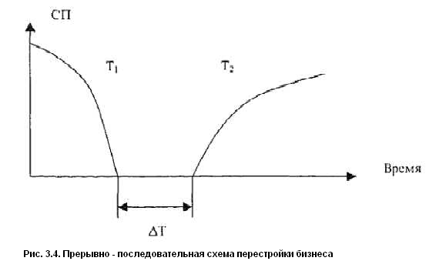

СП – системообразующий параметр (чистая прибыль, рентабельность, объём реализации, прирост объёма реализации и д.р.); Т1, Т2 – реализуемые товары или товарные группы; ∆Т – период структурной перестройки.

Непрерывно-последовательная схема (рис. 3.5) применяется, когда времени для структурной перестройки AT не требуется. Все осуществляется непрерывно. Например, в результате слияния или поглощения новое предприятие сразу начинает выходить из кризиса, используя дополнительные источники финансирования для покрытия долга и повышения объемов производства. Товар или товарная группа может оставаться старой Т1 или стать модифицированной Т2. Параллельную схему (рис. 3.6) применяют, когда необходима быстрая модификация товара. Параллельно на спаде продаж товара T1 ведется реализация товара Т2. В результате суммарные объемы продаж не успевают существенно снижаться, фирма получает стабильность и гарантии конкурентоспособности на рынке.

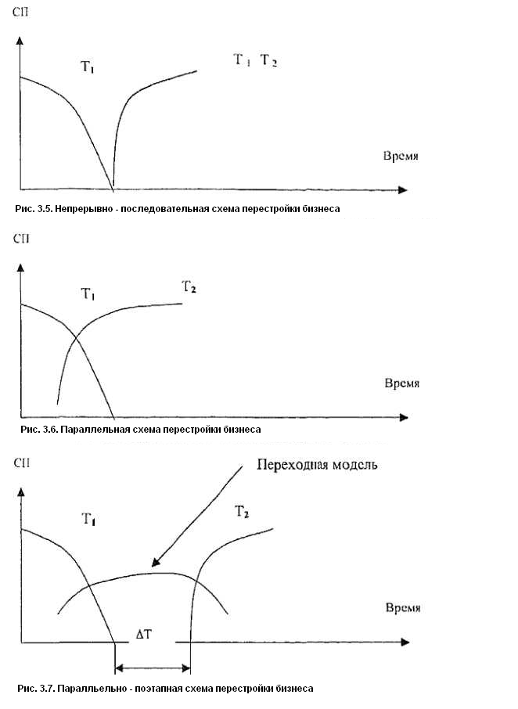

Параллельно-поэтапную схему (рис. 3.7) целесообразно применять, когда невозможен параллельный переход на новый товар Т2 и фирма вынуждена временно применять у себя переходную модель: часть характеристик у нес от старой модели, а часть уже от новой. Суть параллельно-последовательной схемы (рис. 3.8) в том, что за время AT фирма может оборудовать дополнительные мощности по освоению конкурентоспособного товара (Т2) и продолжить работу с приростом объемов реализации, выручки и прибылей. Одновременно (параллельно) с товаром Т1 (объемы реализации его падают) происходит подъем реализации товара Т2 до определенного предела, ограниченного мощностями и возможностями бизнеса. Требуется некоторое время АТ, после которого объемы реализации нового товара Т2 могут и далее возрастать, ведя за собой в рост выручку, прибыль и другие показатели работы.

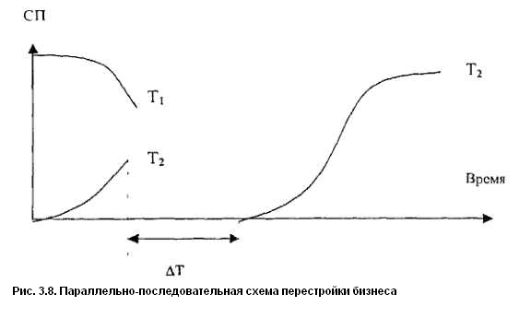

Выбор схемы преобразований зависит от множества факторов:

— жизненного цикла товара или товарной группы;

— финансового состояния и финансовой стратегии фирмы;

— возможностей брать дополнительные кредиты;

— конкуренции в отрасли и на рынке;

— макроэкономических, политических, социальных факторов;

— окружения фирмы (взаимодействия с поставщиками, посредниками и контрагентами, клиентами, партнерами, конкурентами, госструктурами);

— качества и зрелости персонала, уровня руководства и организационной культуры на фирме.

**Выводы**

Современное технологическое развитие и глобальная информатизация общества обусловливают необходимость неразрывной комплексной связи оперативного, тактического, стратегического и упреждающего механизмов финансовой стабилизации предприятия в контурах его управления. Разрыв связей между отмеченными этапами часто приводит к необратимым негативным результатам работы всей системы антикризисного управления.

**Заключение**

Основная цель работы большинства предприятий независимо от формы собственности – получение прибыли, поэтому механизм анализа и оценки финансового состояния неплатежеспособного предприятия основывается на показателях, которые влияют на его прибыльность, и учитывает факторы, отрицательно влияющие на эти показатели.

Одно из важнейших условий успешного управления финансами организации – анализ его финансового состояния. Финансовое состояние организации характеризуется совокупность показателей, отражающих процесс формирования и использования его финансовых средств. В рыночной экономике финансовое состояние организации по сути дела отражает конечные результаты ее деятельности. Именно конечные результаты деятельности организации интересуют собственников (акционеров) организации, ее деловых партнеров, налоговые органы. Все это предопределяет важность проведения анализа финансового состояния экономического субъекта и повышает роль такого анализа в экономическом процессе.

Анализ финансового состояния – непременный элемент как финансового менеджмента в организации, так и ее экономических отношений с партнерами, финансово-кредитной системой.

Внедрение системы антикризисного управления предполагает изучение характера, тенденций и практики развития кризиса предприятия, методов диагностики и раннего обнаружения его признаков, путей и средств, стратегии и тактики, применение которых может обеспечить его финансовое оздоровление. Такой подход к антикризисному управлению означает, что оно должно априорно опережать и предотвращать неплатежеспособность и несостоятельность предприятия, а в стратегическом плане – обеспечивать предприятию в течении длительного времени такое конкурентное преимущество, которое позволит производить востребованную рынком продукцию и выручать достаточные денежные средства для оплаты всех его обязательств, возникающих при создании продукции и ее продаж. Предположительно, главная задача антикризисного управления заключается в обеспечении такого положения предприятия на рынке, при котором в целях предотвращения банкротства и временных трудностей, в том числе и финансовых, на каждом предприятии по средствам использования всех возможностей современного менеджмента разработана и на практике может быть реализована специальная программа, имеющая стратегический характер, которая направлена на устойчивое развитие предприятия, как в краткосрочной, так и долгосрочной перспективе.

**Список использованной литературы**

1. Большаков А. С. Б79 Антикризисное управление: финансовый аспект. — СПб.: СПбГУП, 2005. — 132 с. (Новое в гуманитарных науках; Вып. 16). ISBN 5-7621-0338-2

2. Бочаров В. В. Методы финансирования инвестиционной деятельности предприятий. - М.: Финансы и статистика – 2006, 418 с.

3. Гиляровская Л.Т. Экономический анализ. – М.: ЮНИТИ – ДАНА, 2001. – 527 с.

4. Донцова Л.В. Анализ финансовой отчетности: учебное пособие / Л.В. Донцова, Н.А. Никифорова. – М.: Дело и сервис, 2003. – 336 с.

5. Ефимова О.В., Мельник М.В. Анализ финансовой отчётности: учебное пособие - М.: Омега-Л, 2004. – 408 с.

6. Каверина О.Д. Управленческий учет: системы, методы, процедуры. – М.: Финансы и статистика, 2003. – 352 с.

7. Гурков КБ. Стратегический менеджмент организации. Учеб. пособие. — М.:

ЗАО «Бизнес-школа «Интел-Синтез», 2001.

8. Ковалев А.И., Привалов В. П. Анализ финансового состояния предприятия.- Изд. 4-е, исправл., доп.- М.: Центр экономики и маркетинга, 2002 – 512 с.

9. Клейнер Г. Стратегический менеджмент «с высоты птичьего полета» // Бизнес-Академия. — 2001. — №5.

10. Ковалев В.В. Финансовый анализ: методы и процедуры: учебник для вузов / В.В. Ковалев. – М.: Финансы и статистика, 2004. – 560 с.

11. Кнышова Е.Н., Панфилова Е.Е. Экономика организации: Учебник. – М.: ФОРУМ: ИНФРА-М, 2004. – 336 с.

12. Кравченко Л.И. Анализ хозяйственной деятельности: Учебник / Л.И.Кравченко – М.: Новое знание, 2004. – 544 с.

13. Любушин Н.П. Комплексный экономический анализ хозяйственной деятельности: учеб. Пособие для студентов вузов / Н.П. Любушин – 3-е изд. Перераб. и доп. – М.: ЮНИТИ-ДАНА, 2006 – 448 с.

15. Маркарьян Э.А., Герасименко Г.П. Финансовый анализ: Учебное пособие. - 3-е изд., перераб. и доп. - М.: КроНус, 2006 – 217 с.

16. Николаева О.Е., Шишкова Т.В. Управленческий учет. – М.: КомКнига, 2005. –320

17. Протасов В.Ф. Анализ деятельности предприятия (фирмы): производство, экономика, финансы, инвестиции, маркетинг, управленческий персонал.-М: Финансы и статистика, 2005 - 521 с.

18. Раицкий К.А. Экономика организации (предприятия). Учебник для вузов – 4-е изд., перераб. и доп. – М.: Издательско-торговая корпорация «Дашков и Ко», 2003. – 1012 с.

19. Самочкин В.Н. Пронин Ю.Б. и др. Гибкое развитие предприятия: Эффективность и бюджетирование. – М.: Дело, 2003.- 352 с.

20. Савицкая Г.В. Анализ хозяйственной деятельности предприятия: Учебник. – 2-е изд., испр. и доп. – М.: ИНФРА-М, 2003. – 400 с.

1. Boston Consulting Group (Ее основатель — Дж. Сталк. В настоящее время в этой фирме работают около 100 консультантов.)
2. Виханский О.С., Наумов А.И. Менеджмент: Учебник. — М.: Высш. шк., 1994.
3. Антикризисный менеджмент/Под ред. проф. А.Г. Грязновой. С.108—109.
4. Мамин Б.В. Кризис реформ в промышленности (взгляд из провинции) // Бизнес-Академия. — 2002. — № 5. — С.27.